DECLARAÇÃO DE INEXISTÊNCIA DE CONFLITO DE INTERESSES

Os autores abaixo assinados do manuscrito intitulado “Atividade física em adolescentes: uma comparação entre os sexos, faixa etárias e classes econômica” declaram a Revista Brasileira de Atividade Física e Saúde a inexistência de conflito de interesses em relação ao presente artigo.

Jacarezinho, PR, 14 de abril de 2014.

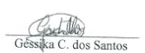

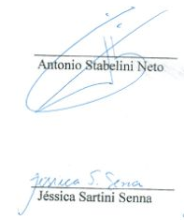

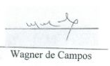

ISSN: 2317-1634

